Universitatea Națională de Știință și Tehnologie Politehnica din București

Facultatea de Electronică, Telecomunicații și Tehnologia Informației

**Left Hand Right Hand Detection**

**Proiect Python**

Nume studenti:

Dumitrache Alexandru-Roberto

Roșeanu Vlad-George

Teodorescu-Colciu Matei-Alexandru

Grupa 423E

*2023-2024*

1. **Mica Descriere a Proiectului**

Proiectul nostru are ca scop realizarea unei aplicații care folosindu-se de camera web detecteaza apariția mâinilor și tipul acestora (dreapta/stânga).

1. **Tehnologii utilizate**

În cadrul aplicației am folosit PyCharm cu versiunea Python 3.10. Am adaugat pachetele urmatoare: mediapipe 0.10.9, opencv-python 4.9.0.80, pyqt5-tools 5.15.9.3.3.

Folosim mediapipe pentru a analiza tipul mâinii.

Opencv ne permite utilizarea camerei web în timp real.

PyQt5 este utilizat pentru interfața grafică a proiectului. De asemenea, am folosit QT Designer pentru a crea GUI-ul.

Folosim google.protobuf.json_format pt convertirea rezultatelor mediapipe in format JSON

1. **Descrierea aplicației**
   1. **Interfața**

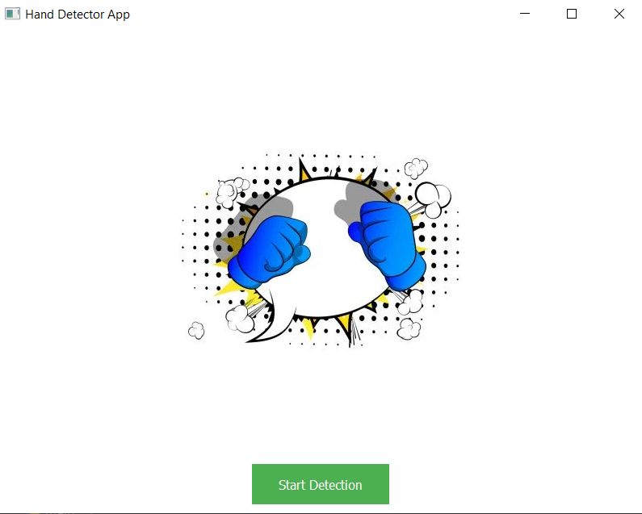

**Figura 1.** Main window

Pagina principală prezintă o imagine draguță care surprinde ideea proiectului și BUTONUL folosit. Background-ul este alb pentru a nu creea contrast cu poza aleasă.

Prin apăsarea BUTONULUI start se pornește camera și se poate începe procesul de identificare a mâinilor.

* 1. **Arhitectura Sistem**

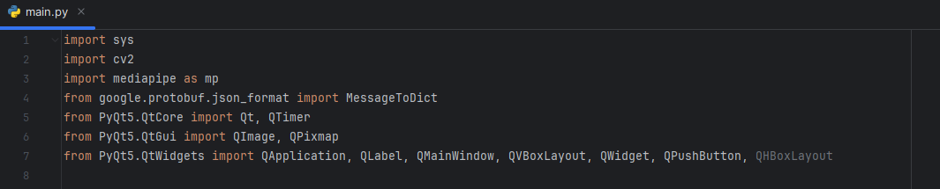

În prima parte a codului apar librăriile importate:

* import sys: Importă modulul sys, care furnizează acces la unele variabile utilizate sau menținute de interpretorul Python și la funcționalități specifice sistemului.
* import cv2: Importă modulul OpenCV, o bibliotecă de procesare a imaginilor.
* import mediapipe as mp: Importă modulul mediapipe pentru a folosi funcționalitățile de recunoaștere a mâinilor.
* from google.protobuf.json_format import MessageToDict: Importă funcția MessageToDict din modulul google.protobuf.json_format, care este folosit pentru a converti obiecte protobuf în dicționare Python.
* utilizăm de asemenea PyQt5 și importăm mai multe clase din această librărie.

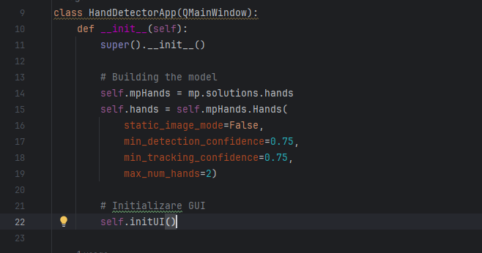

Inițializăm procesul de hand tracking al mâinilor utilizând mediapipe și realizăm setări pentru procesul de analizare al mâinilor. De asemenea, le conectăm la GUI.

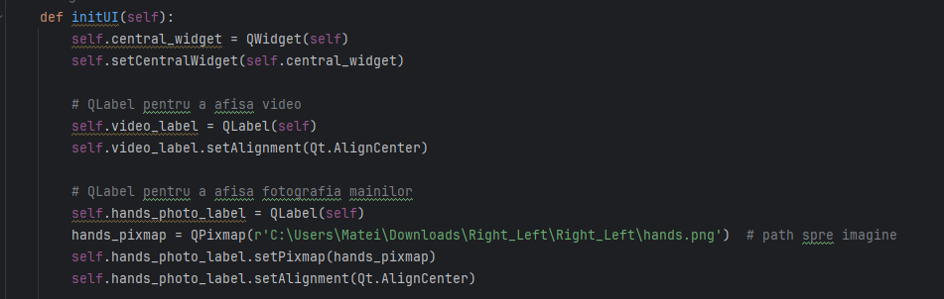

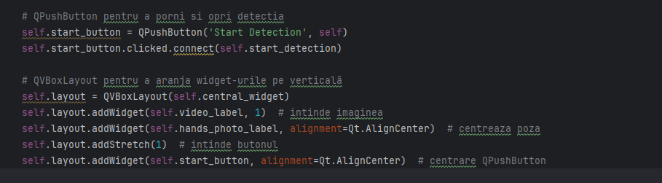

În această secvență setăm interfața grafică (GUI).Inițializăm QLabel pentru afișarea video,

inițializăm butoanele de start și stop pentru pornirea și oprirea afișarii video și punem un logo pentru când camera este oprită. De asemnea realizăm aranjarea acestora în pagină.

**Important**: pentru ca imaginea adaugată să apară , trebuie schimbat path-ul spre aceasta.

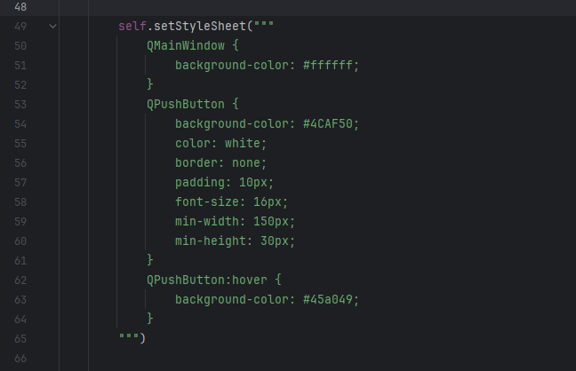

Definim designul pentru main window și pentru butoane.

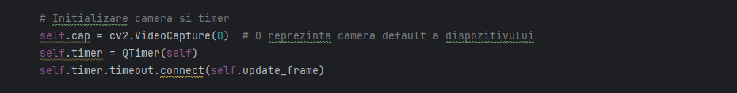

Inițializăm camera pe care o folosim pentru imaginea video și timpul pentru scanarea parametrilor mâinilor.

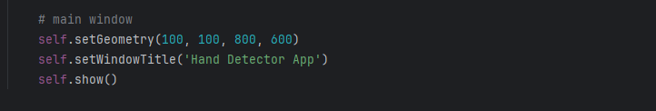

Configurăm dimensiunea ferestrei principale și titlul .

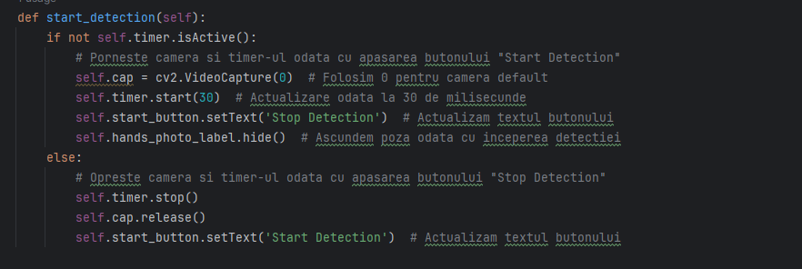

Creăm o funcție pentru pornirea și oprirea imaginii video și setăm timpul de actualizare al imaginii. Apoi facem schimbarea din afișarea start de pe buton în stop și invers, atunci când este pornită sau oprită detecția video și ascundem imaginea de pe fundal .

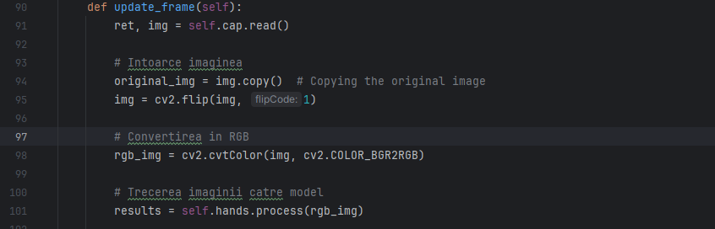

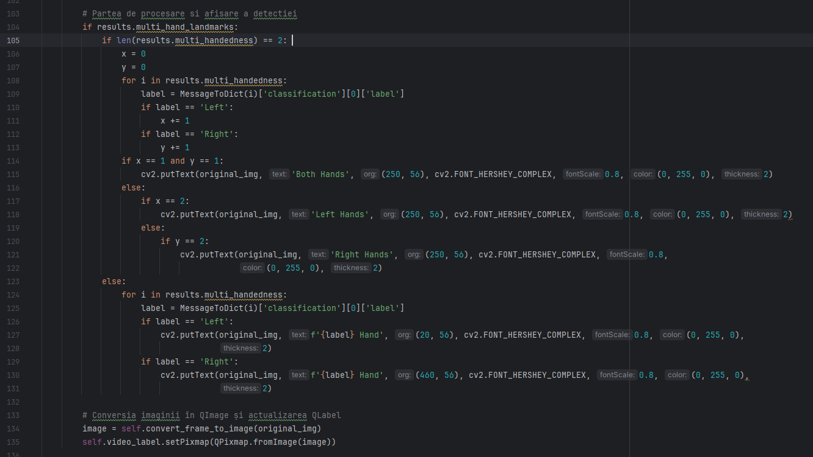

Realizăm partea de procesare a imaginii pentru afișarea video și apoi avem programul care analizează tipul mâinii și îl afișează pe ecran .

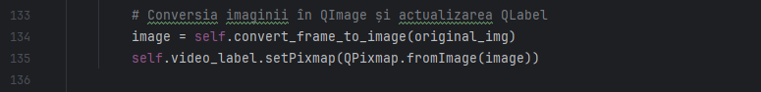

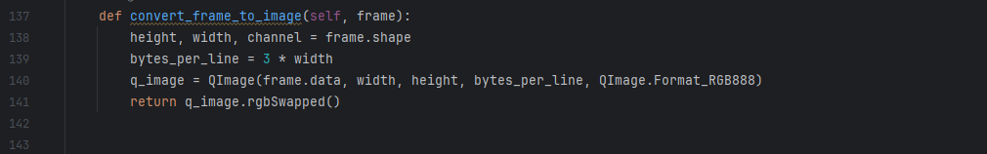

Convertim frame-ul procesat într-un QImage și îl afișăm în QLabel.

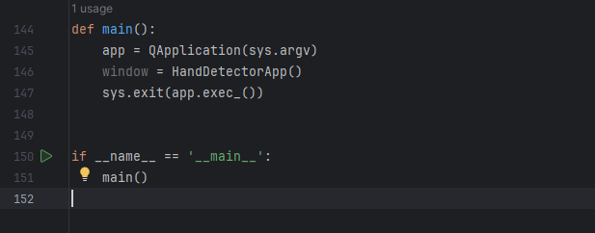

Se creează instanța HandDetectorApp și pornește bucla de evenimente .

* 1. **Prezentare funcționalități**

Din pagina principală a aplicației, utilizatorul are posibilitatea de a porni camera și de a începe detecția.

După pornirea camerei interfața va arăta astfel:

Câteva exemple de utilizare ale aplicației ar fi:

